КАК ПРАВИЛЬНО ОФОРМИТЬ ЛАБОРАТОРНУЮ РАБОТУ

Для выполнения лабораторных работ Вам понадобятся:
- альбом формата А4 (либо скоросшиватель и бумага для черчения или рисования формата А4);
- простой карандаш;
- цветные карандаши;
- ластик, ручка, линейка.
Каждая лабораторная работа выполняется в соответствии с заданием, а ее результаты оформляются письменно и в конце занятия предъявляются преподавателю.

Требования к оформлению (рис.1):
- в заголовке пишется номер лабораторной работы, дата ее выполнения и название работы;
- рисунки должны быть крупными и разборчивыми, отражать основные особенности рассматриваемого объекта;
- подписи к рисунку должны быть разборчивыми, аккуратными;
- каждый рисунок должен иметь название.

01.09.13
Лабораторная работа №1
Тема: Морфология вегетативных органов высших растений

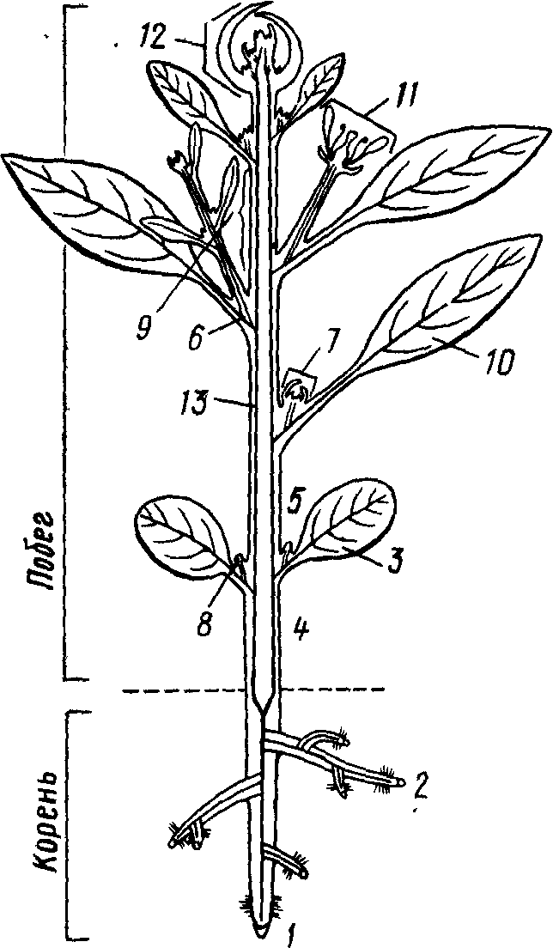
Рис. 1. Схема расчленения тела высшего растения на примере строения двудольного растения:
- главный корень,
- боковые корни,
- семядоли,
- гипокотиль (первое междоузлие),
- эпикотиль (второе междоузлие),
- узел,
- пазуха листа,
- пазушная почка,
- междоузлие,
- лист,
- цветок,
- верхушечная почка,
- стебель.

Рисунок 1 - Образец оформления лабораторной работы

Как составляется формула цветка:
1. Симметрия (зигоморфный: / актиноморфный:*);
2. Пол цветка (однополый – женский (♀) или мужской (♂); обоеполый; бесполый);
3. Чашечка (Са), число чашелистиков, (сросшиеся)/несросшиеся.
4. Венчик (Со), число лепестков, (сросшиеся)/несросшиеся.
5. Андроцей (А), число тычинок, (сросшиеся)/несросшиеся.
6. Гинецей (G), число плодолистиков, (сросшиеся)/несросшиеся.
7. Тип завязи:
а) верхняя – обозначается чертой ПОД цифрой, обозначающей число плодолистиков;
б) нижняя – обозначается чертой НАД цифрой, обозначающей число плодолистиков.

Примечания:
- Если частей членов цветка больше 12-ти, то ставится знак ∞. Например, А∞.
- Если части цветка располагаются не в одном, а в двух кругах, то указывается число элементов в каждом круге, и они соединяются знаком «+». Например, Са₃₊₃.
- Если части цветка срастаются, цифра, указывающая на их число, заключается в круглые скобки. Например, Co₍₅₎.

Пример формулы цветка:
↑ ♀Са₅ Со₅ А₀ G₍₂₎

Как составляется диаграмма цветка (рис. 2):
- изображается поперечный разрез цветка в виде проекции всех его частей на плоскости;
- сросшиеся члены какой-либо части цветка соединяются пунктиром или сплошной тонкой линией;
- изображается не только число частей цветка, но и их взаимное расположение.
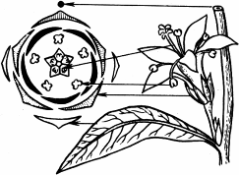

Рисунок 2 - Построение диаграммы цветка

Как работать с определителем?

Определить растение – значит установить, к какому виду оно относится. Название вида состоит из двух латинских слов (бинарная номенклатура К. Линнея), первое из которых обозначает род, второе вместе с первым – вид. Название рода пишется с заглавной, а видовой эпитет – с прописной буквы. После названия вида принято указывать фамилию автора, впервые описавшего данный вид. Часто у одного и того же вида существует несколько различных названий (синонимов), в этом случае наиболее употребимые синонимы приводятся в скобках.
Определение растения состоит из трех последовательных этапов: сначала определяют семейство (см. Таблицу для определения семейств, с. 7 «Определителя сосудистых растений…»), к которому данное растений относится, потом, двигаясь по ключу соответствующего семейства, определяют род и, наконец, вид.
Определитель составлен по дихотомическому принципу – в каждой ступени определения есть две части. Первая часть – «теза» (утверждение) помечена порядковым номером, вторая часть – «антитеза» (отрицание) помечена знаком минус. В тезе и антитезе содержатся признаки, противоположные друг другу.
Рядом с цифрой номера ступени может быть в скобках указан номер предыдущей ступени определения, что дает возможность при необходимости вернуться и проверить правильность определения.
Каждую тезу в любой ступени обязательно надо читать ДО КОНЦА и только в том случае, если теза не подходит, переходить к чтению антитезы.
Рядом с названием семейства в ключе для определения семейств указан номер страницы, на которой расположен ключ для определения родов этого семейства.
В ключе для определения рода перед названием рода приводится цифра, обозначающая порядковый номер рода в пределах семейства. Например, для того чтобы перейти к определению вида внутри этого рода, необходимо найти соответствующий номер рода после ключа для определения родов.
Пример определения яснотки белой:
Открываем определитель на странице 7.
Читаем тезу ступени 1: «Деревянистые растения: деревья, кустарники, кустарнички или древовидные лианы – надземный стебель древеснеющий (по крайней мере в нижней части), одетый коркой, живет несколько или много лет……………………………………………………………………………………2»
Теза не соответствует наблюдаемым признакам растения, поэтому переходим к чтению антитезы:
« - Травянистые растения………………………………………………….38»
Антитеза удовлетворяет наблюдаемым признакам, поэтому переходим к чтению ступени 38 на странице 16. Рядом с номером ступени стоит цифра 1 в скобках, которая указывает на совершенный переход с пункта 1.
Читаем тезу ступени 38: «Растения, совершенно лишенные хлорофилла (почти белые, желтоватые, розовые и т.п.), без листьев или с чешуевидными либо мясисто утолщенными листьями, паразитирующие на корнях или надземных органах других растений (паразиты) или питающиеся за счет органических остатков (сапрофиты)…………………………………….……….39»
Теза не удовлетворяет признакам растения, поэтому переходим к чтению антитезы:
« - Растения, содержащие хлорофилл, с окрашенными в зеленый цвет листьями и обычно так же стеблем………………………………………….…..43»
Антитеза удовлетворяет наблюдаемым признакам, поэтому переходим к чтению ступени 43 на странице 17 и т.д.
При этом в тетради должны появиться пометки, содержащие номер ступени и краткое описание основного характеристического признака, по которому был сделан переход:
1 – растение травянистое
38 – содержит хлорофилл
43 – наземное и т.д.
Определение считается законченным, когда известен ВИД растения.

